Старый враг под новой маской. Табак без дыма, никотин без табака
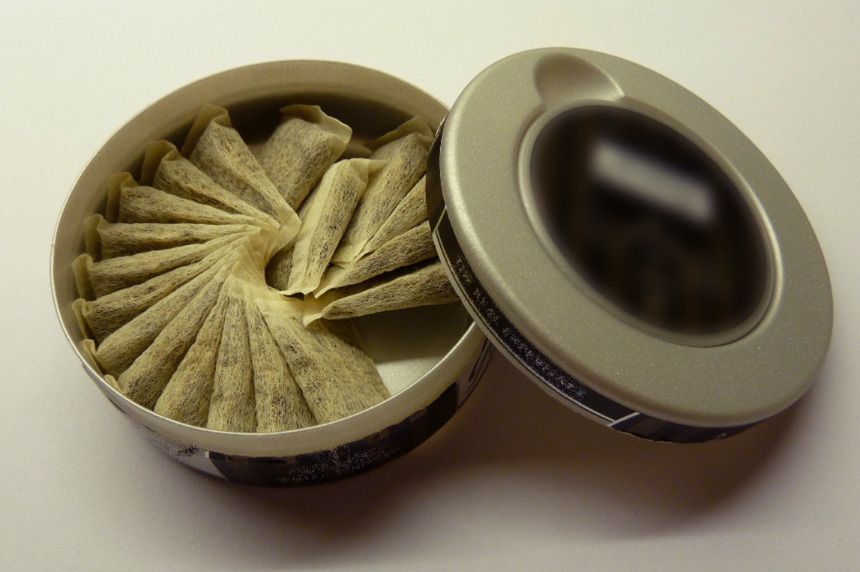
Снюс – один из видов бездымного табака. Он изготавливается из измельчённых табачных листьев, которые пакуют в пакетики, и при использовании помещают между десной и губой.
Почему этот продукт стал популярен и для чего продвигается табачными компаниями? Для того, чтобы человек мог получить очередную дозу никотина там, где курить нельзя (на дискотеках, мероприятиях, в ресторанах и самолётах).
Никотин и другие вещества высвобождаются при рассасывании из снюса в слюну, при этом сразу попадают в кровоток, всасываясь через слизистую полости рта. Распространено заблуждение, что использование бездымного табака менее вредно, по сравнению с курением, поскольку он содержит менее опасные химические вещества.
Это не так. В составе снюса содержится ряд химических веществ с потенциальным канцерогенным эффектом. Самые опасные из них- нитрозамины, они образуются при производстве снюса, в процессе ферментации табака.
Доказано, что люди, которые употребляют снюс, фактически подвергаются воздействию более высоких уровней нитрозаминов и других токсичных веществ, нежели курильщики традиционных сигарет. Причина в том, что снюс остаётся во рту дольше, по сравнению с сигаретным дымом, соответственно, вредные химические вещества дольше воздействуют на организм. Хотя бездымный табак и содержит меньше количество канцерогенов по сравнению с сигаретами, это не аргумент в его пользу. Даже один единственный канцероген может вызывать мутации, приводящие к раку.
ПОСЛЕДСТВИЯ УПОТРЕБЛЕНИЯ БЕЗДЫМНОГО ТАБАКА
«Безвредность снюса»- опасное заблуждение! Употребление бездымного табака – доказанная причина развития рака полости рта, рака поджелудочной железы, рака пищевода, и рака лёгких.
Длительное использование бездымного табака приводит к пародонтозу, разрушению зубов, появлению зловонного запаха изо рта, тахикардии, гипертонии.
Потребители бездымного табака получают намного больше никотина по сравнению с курильщиками сигарет. Дело в том, что употребление снюса предполагает, что табак остаётся во рту не менее 30 минут, за это время в организм попадает в десятки раз больше никотина, нежели при выкуривании одной, даже самой крепкой сигареты. Если в самой крепкой сигарете содержится до 1,5 мг никотина, то при употреблении снюса можно получить до 22 мг никотина. Даже если табак находится в полости рта непродолжительное время, порядка 5-10 минут, в кровь все равно поступает большее количество никотина.
Высокая концентрация никотина становится причиной быстрого развития толерантности, и практически молниеносного формирования зависимости. Отказ от использования снюса - процесс более тяжёлый, чем отказ от курения, зачастую невозможный без помощи специалиста и специального курса реабилитации.
К сожалению, очень распространено использование снюса в подростковой и молодёжной среде, где он считается не только безопасным, но и модным.
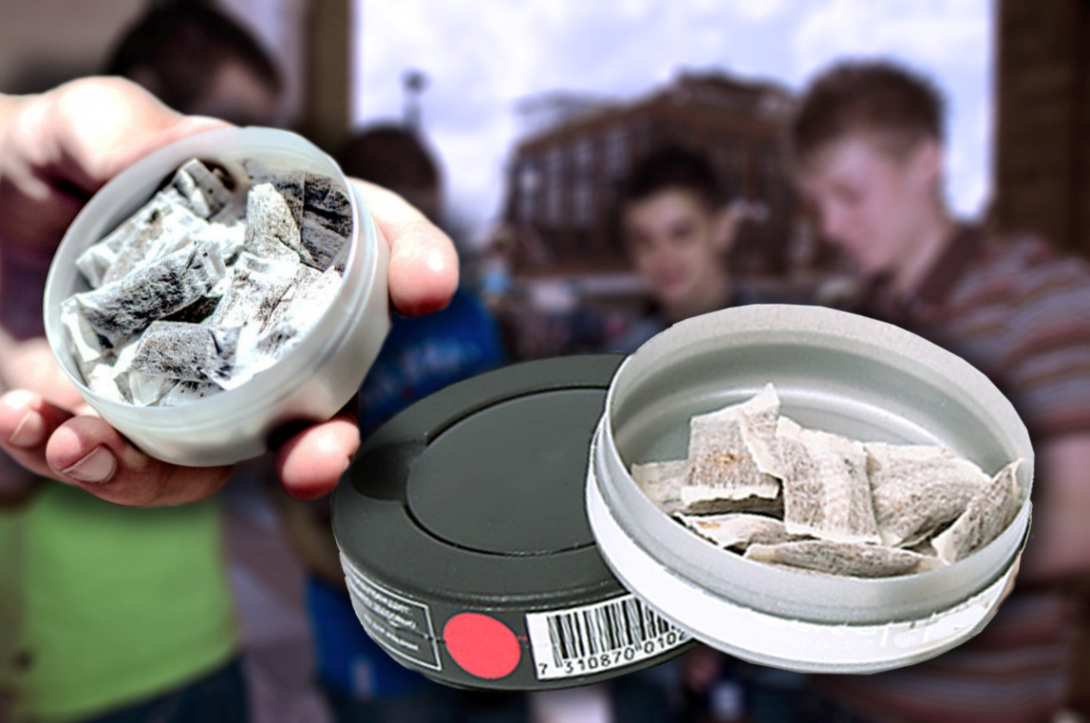
Последствия употребления снюса в подростковом возрасте крайне опасны:
· отставание в физическом развитии
· повышенная агрессивность и возбудимость;
· ухудшение когнитивных процессов;
· нарушение памяти и концентрации внимания;
· высокий риск развития онкологических заболеваний, прежде всего желудка, печени, полости рта;
· ослабление устойчивости к инфекционным заболеваниям.
В России законодательно запрещена торговля насваем и снюсом, но появилась новая опасность- бестабачная никотиновая продукция, имитирующая пищевую.
У школьников набирает популярность употребление никотиновых леденцов, жевательного мармелада и жевательной резинки.
Почему это опасно?

В составе бестабачных аналогов снюса-целлюлоза, пропиленгликоль, которые есть и в электронных сигаретах, ароматизатор, соль, сода и никотин.
Главная опасность - критически высокое содержание никотина, и комфортная форма употребления, что приводит к быстрому развитию у подростков никотиновой зависимости. В одной дозе опасной сладости содержание никотина может доходить до 40 мг на грамм. При этом, одномоментное употребление 60.мг никотина может стать для ребёнка летальным.
Меньшие дозы приводят к тяжёлым отравлениям, сопровождающимся симптомами никотиновой интоксикации: тахикардией, аритмией, судорогами, рвотой, диареей.
Для сравнения - в традиционной сигарете никотина не больше 1–1,5 мг.
В ближайшие дни будет принято постановление о запрете на продажу никотиносодержащих нетабачных изделий, которые относятся к пищевым и не подпадают под антитабачное законодательство.
Предупредите детей об опасности даже однократного употребления никотиновых конфет!
Если вы стали свидетелем продажи бестабачных никотинсодержащих жевательных смесей – сообщите Управление Роспотребнадзора вашего региона.
#ВРЕДНАЯПРИВЫЧКА

